**涿州市博物馆2018年工作总结**

涿州市博物馆是国家三级博物馆、涿州市爱国主义教育基地、涿州市社会主义核心价值观教育基地和河北省国防教育基地，是集收藏、展示、研究、宣传、教育、休闲功能于一体的综合性博物馆。

今年以来，我馆始终秉持“贴近群众、贴近生活、贴近实际”的原则，培育和践行社会主义核心价值观，保持博物馆活力。按照年初工作计划，通过全体职工的共同努力，较好地完成了各项工作任务，全年接待观众16.5万人次。

**一、陈列展览**

涿州博物馆以基本陈列为主，辅助以常办常新、特色鲜明的临时展览，实现展览公益性和社会效益最大化。

**1、基本陈列**

涿州博物馆基本陈列以“幽燕沃壤 大美涿州”为主题，用八个展厅的篇幅，系统介绍了涿州的历史文化：《序厅》通过涿州古城的艺术造型，彰显着涿州丰富的人文内涵；《涿水长歌》展厅，穿越涿水万古奔流的时空隧道，再现了一部如歌的历史；《陶韵绚采》和《石艺通灵》展厅，分别为馆藏文物专题陈列；《范阳遗风》展厅，荟萃涿州繁花似锦的非物质文化遗产；《峥嵘岁月》展厅，讴歌了一部涿州人民的红色革命史；《擎天柱》中厅设有反映涿州六大历史事件的大型浮雕。

**2、外展交流**

今年以来引进和举办了8个临时展览：2月份，举办《凝固的汉风——汉画像石拓片展》；3月份，举办《涿水易墨——涿州、易县两地书画交流展》；4月份，举办《瓦塑屋瓴 当承文明——燕国瓦当艺术展》；5月份，举办《博古集珍 续谱书牒——高金才“锦灰堆”绘画艺术与张俊书法谱牒作品展》；6月份，举办《艺术之夏·八爪鱼画展》；8月份，举办《文房玉·闺阁金——明清江南地区时尚生活展》；9月份，举办《涿州市纪念改革开放40周年摄影作品展》；11月份，举办《“渭水墨缘”——涿州·临潼书画作品联展》。

我馆创作的展览《三国源·桃园结义在涿州》，今年以来继续赴外地巡展，其中2、3月份到张家口市蔚县博物馆巡展，4月份到安徽省马鞍山市朱然家族墓博物馆巡展。

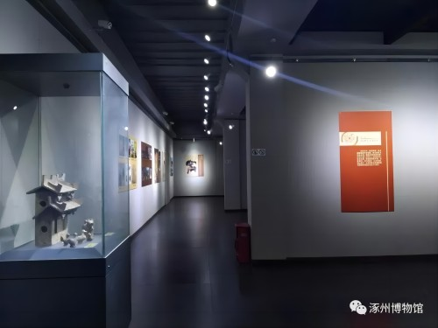

外展交流不仅给涿州观众带来了全新的文化体验，也给不同地域的观众送去了来自涿州的独具魅力的文化，在较大范围内宣传了涿州灿烂的历史文化。

**二、社会教育宣传情况**

**1、开展馆际交流，积极服务社会**

3月份，博物馆负责人和业务人员到涿州万佛园英烈纪念馆，辅导纪念馆布展、接待等工作，为该馆工作人员及学生志愿者们进行讲解培训，为该馆撰写讲解词。4月份，我馆与井冈山革命博物馆合作举办《红色故事的讲解技巧》讲座，以讲座形式提升讲解员业务水平，增强涿州红色文化的传播力和影响力。5月份，馆长杨卫东应邀为北京财贸职业学院涿州校区师生做涿州历史文化专题讲座，从涿州的历史演进、文化瑰宝、名人故事等几个方面讲述涿州历史。9月份，“河北金融学院成语文化涿州调研基地”在涿州博物馆挂牌。

**2、致力馆校结合，加强社会教育**

博物馆肩负着社会教育职能，我馆把开展未成年人教育作为馆内重点工作，加强馆校共建，注重对第二课堂的整体再提升。开馆以来，我馆多次推出流动展板进校园活动，走进涿州以及周边县市的多所中小学校，通过展出的流动展板，向同学们介绍博物馆基本陈列的主要内容和馆藏文物，对同学们进行传统文化教育。2018年，我馆成为涿州市百尺竿镇大邵村中心学校“德育基地”。

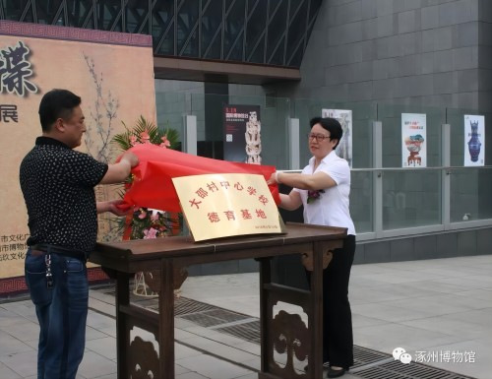

我馆自2016年被中共涿州市委宣传部、市教育局、市广播电视台共同确定为“涿州电视台小记者教育基地”以来，多次协助保定市物探中心学校、实验中学等学校开展小小讲解员培训活动，提供场地、设备和业务指导。11月份，涿州市实验中学的小志愿者尚思雨，经过博物馆的培训和辅导，参加了“讲好燕赵故事”——京津冀博物馆优秀志愿者讲解邀请赛少年组比赛，并获得优胜奖。同时，涿州博物馆荣获“最佳组织奖”。

5、6月份，我馆联合涿州市有关单位发起“爱心捐赠 情满校园”活动，将捐赠的整车衣物、文具等物品运送到蔚县，通过蔚州博物馆等单位发放到贫困山区孩子们的手中，用实际行到温暖着孩子们的童心。

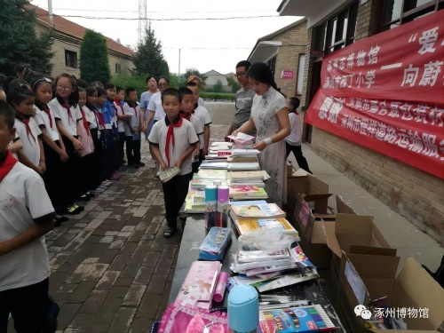

**3、开展学术交流，开发文创产品**

我馆积极与省内外文博机构开展业务交流，采取“请进来、走出去”的方式，就博物馆运行的多个方面进行广泛的交流和学习。9月份，馆长方青、特聘专家杨卫东参加“中国北京2018年文博会筹备会议”。向会议介绍了涿州博物馆今年以来在基本陈列、临时展览、外出巡展等方面的工作情况。10月份，馆长方青、特聘专家杨卫东参加“京津冀中小博物馆协同发展座谈会”。馆长方青介绍了涿州博物馆在三地中小博物馆协同发展中面临的机遇和挑战，特聘专家杨卫东介绍了涿州博物馆承担的“2018博物馆协同发展项目”——“京津冀古代历史研究”文集的相关情况。11月份，馆内工作人员马泽钰参加“京豫陕晋冀五省市博物馆理论与实践研讨会”，向研讨会提交了论文《浅谈博物馆在京津冀一体化中的社会责任——以涿州博物馆为例》。

与社会优秀文创公司跨界合作，依托涿州的历史文化资源，涿州博物馆今年新开发了7款文化创意产品。这些产品造型生动、构思精巧，既有观赏价值，也兼具实用性。先后参加了“地方文化上高速暨驿路风味美食节”“第十三届中国北京国际文化创意产业博览会”。

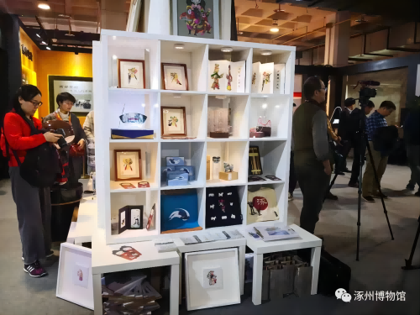

**4、挖掘历史文化，学术成果颇丰**

为深入挖掘涿州历史文化，由馆长方青同志任执行主编，由特聘专家、研究馆员杨卫东为总编审，编撰出版了涿州历史文化系列丛书，书目有：明代万历版《涿州志》考订与重印、《涿州馆藏珍赏》《图说涿州博物馆》《涿州博物馆陈列大纲》《涿州文化遗产便览》。

博物馆特聘文案张立国根据馆内文物和相关资料，创作并发表中篇历史小说《元代壁画墓传奇》，故事情节曲折，充满亲情、孝心、奇异和元代时涿州的社会民风，以文学创作的形式挖掘涿州历史文化，被全文刊载在《范阳文丛》2018年第三期。

在2018年我馆举办的“5·18国际博物馆日”主题系列宣传活动开幕仪式上，我馆四名讲解员表演了自编的节目——配乐朗诵《时光里的涿州》。该节目还制成宣传片在北京第十三届文博会播放。

**5、信息化与数字化服务**

我馆加强博物馆微信的日常维护，将博物馆建设与微信平台相融合，全方位介绍博物馆各项工作开展情况，全年发布信息47条。另有多项活动被涿州市广播电视台报导。

今年，我馆增加了互动魔墙显示屏。互动魔墙是一个将先进的显示技术与高精准的多点触摸技术相结合的多功能数字屏幕，让观众动动指尖，就能轻松浏览馆藏文物精品，获得文物精美图片、相关信息，为喜欢的文物点赞、下载图片，等等。目前，我馆已完成了170余件（组）馆藏文物精品的信息录入，互动魔墙将会成为一个绝妙的展示数字化藏品的途径，给博物馆观众带来前所未有的参观体验，使我馆数字化服务水平再上新台阶。

**三、重视文物保护和利用**

**1、开展文物征集，丰富馆藏资源**

为了使散存在我市民间的民俗文物得到有效保护和利用，更好地传承涿州历史文化，进一步充实和丰富博物馆藏品，我馆于6月份开始，面向社会各界征集能留住手艺、年代久远的老物件及与涿州近现代历史有关的物品史料。并入藏出土文物1500余件，并做好移交文物的入账工作。

1. **开展智度寺塔回廊壁画修复工程**

智度寺塔回廊壁画修复工程于今年4月份开工，工程进展顺利。壁画修复经过暑期养护后，9月下旬施工队再次进场施工，在确保壁画修复工程质量达标的基础上，完成的工程量已经过半。

**四、重视文物安全，加强消防管理**

我馆把保障文物安全、博物馆安全运行作为大事要事来抓，今年以来多次进行自查自纠，发现隐患立即整改，并重视文物安全的日常检查、巡查，坚持领导带班、值班制度，加强安保队伍教育管理，细化后勤安保部的工作日志，做到制度健全、责任到位。

11月份举办消防安全演习及消防知识讲座，进一步加强博物馆消防安全管理，增强我馆员工的消防安全处置能力、自救与互救能力。全年无文物安全、消防安全事故和公共突发事件发生。

**五、加强馆务管理，提高接待能力**

我馆一直重视加强讲解员队伍培训，目前已经形成了一支较稳定、高素质的讲解员队伍，能够根据需求灵活掌握讲解的深度和时间，同时通过自助语音导览、手机导览等现代化技术手段，大大提高了讲解导览的服务水平。在各级领导、机关团体、广大观众、中小学生、旅游团队来馆参观中，圆满完成了多场重要接待任务，多次获得观众好评，并获得“第四批河北省学雷锋活动示范点”荣誉称号。

同时我馆也注重美化馆内、馆外环境，优化观众服务设施，室内设有电梯、休息椅、卫生间等，室外设有观赏鱼池，给观众提供一个舒适的参观环境。

**六、2019年工作计划**

1、加强双塔文物保护力度，确保文物安全。智度寺塔回廊壁画修复工程春季继续实施，年内完成修复工程。

2、加强馆藏文物保护与管理，对新征集入馆的文物进行信息采集和著录相关数据。

3、年内完成三楼《古城记忆》专题陈列的布展工程。

4、引进和举办6个以上的临时展览，促进我市文化繁荣，保持博物馆活力。

5、做好原创展览《三国源·桃园结义在涿州》赴外地巡展工作，宣传涿州历史文化，全年外出巡展不少于2次。

6、实施文化惠民工程，流动展板下基层，开展未成年人教育，全年进学校、进社区展出4次。

7、积极参与每年度的京豫陕晋冀五省市博物馆理论与实践研讨会，参与京津冀博物馆界交流与合作，开展资源共享、学术研讨、联合办展等活动。

8、开展申报国家二级博物馆的一系列业务工作。

9、加强博物馆服务设施维修与管理，提高服务质量。

10、加强安全防范，保障博物馆安全有序运行。

涿州市博物馆

2018年11月22日